後壁國中100學年度辦理國中生涯發展教育國一校外教學成果照片
  - 含活動過程等，並加以文字說明（說明辦理情形），請於此處插入照片檔,但另開資料夾附照片原始檔於光碟中。
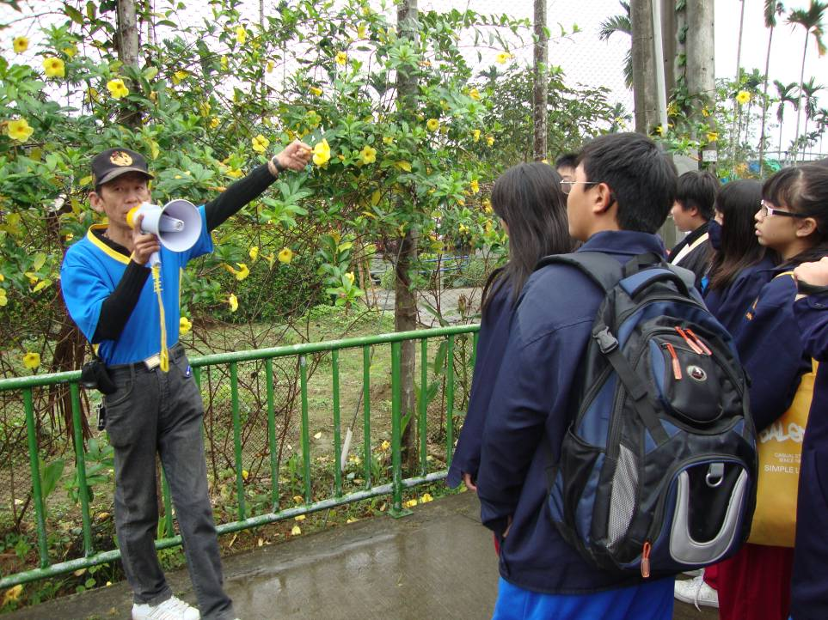
園區植物生態簡介
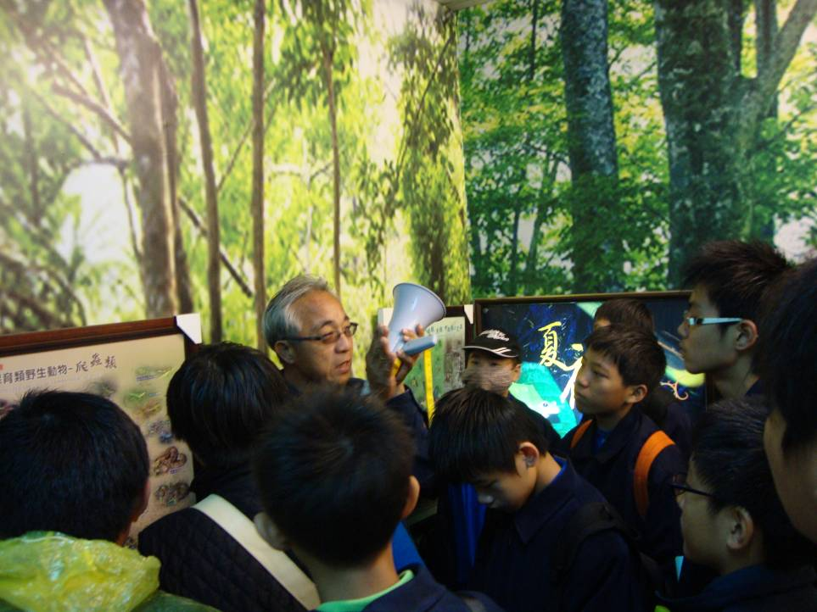
參觀自然主題館

時間：100年12月9日

後壁國中100學年度辦理國中生涯發展教育國一校外教學成果照片
  - 含活動過程等，並加以文字說明（說明辦理情形），請於此處插入照片檔,但另開資料夾附照片原始檔於光碟中。
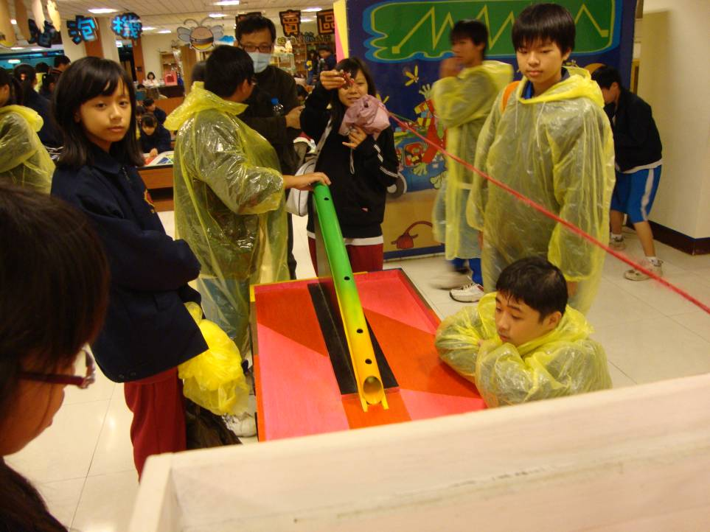
參觀童玩館
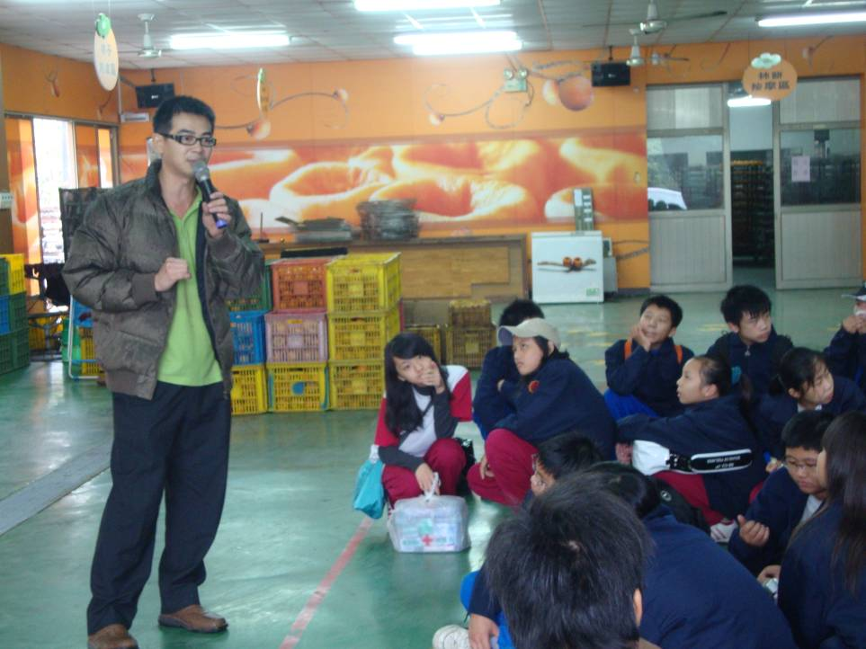
參觀柿子工坊

時間：100年12月9日

後壁國中100學年度辦理國中生涯發展教育國一校外教學成果照片
  - 含活動過程等，並加以文字說明（說明辦理情形），請於此處插入照片檔,但另開資料夾附照片原始檔於光碟中。
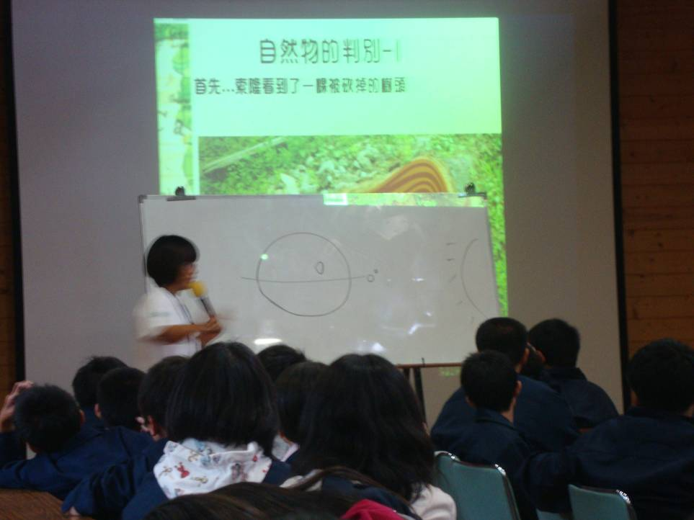
參觀自然教育中心
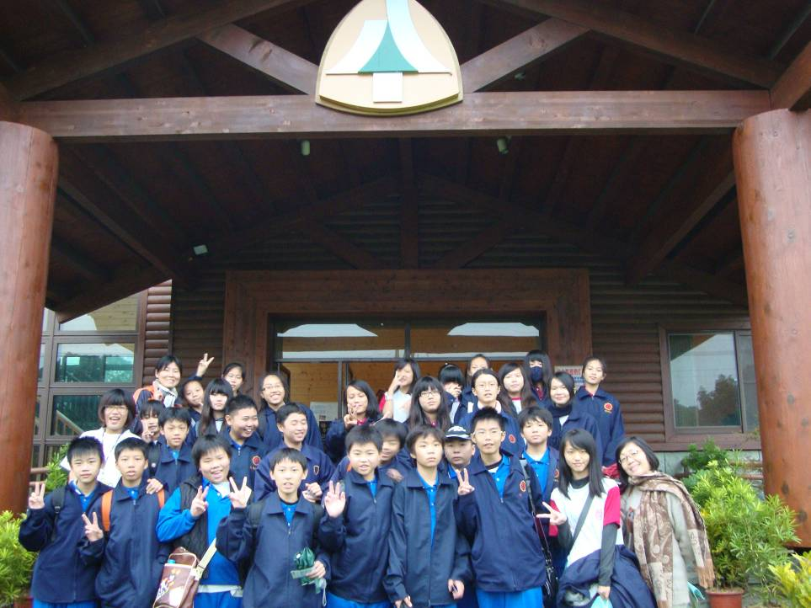
自然教育中心合照

時間：100年12月9日

